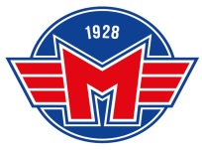 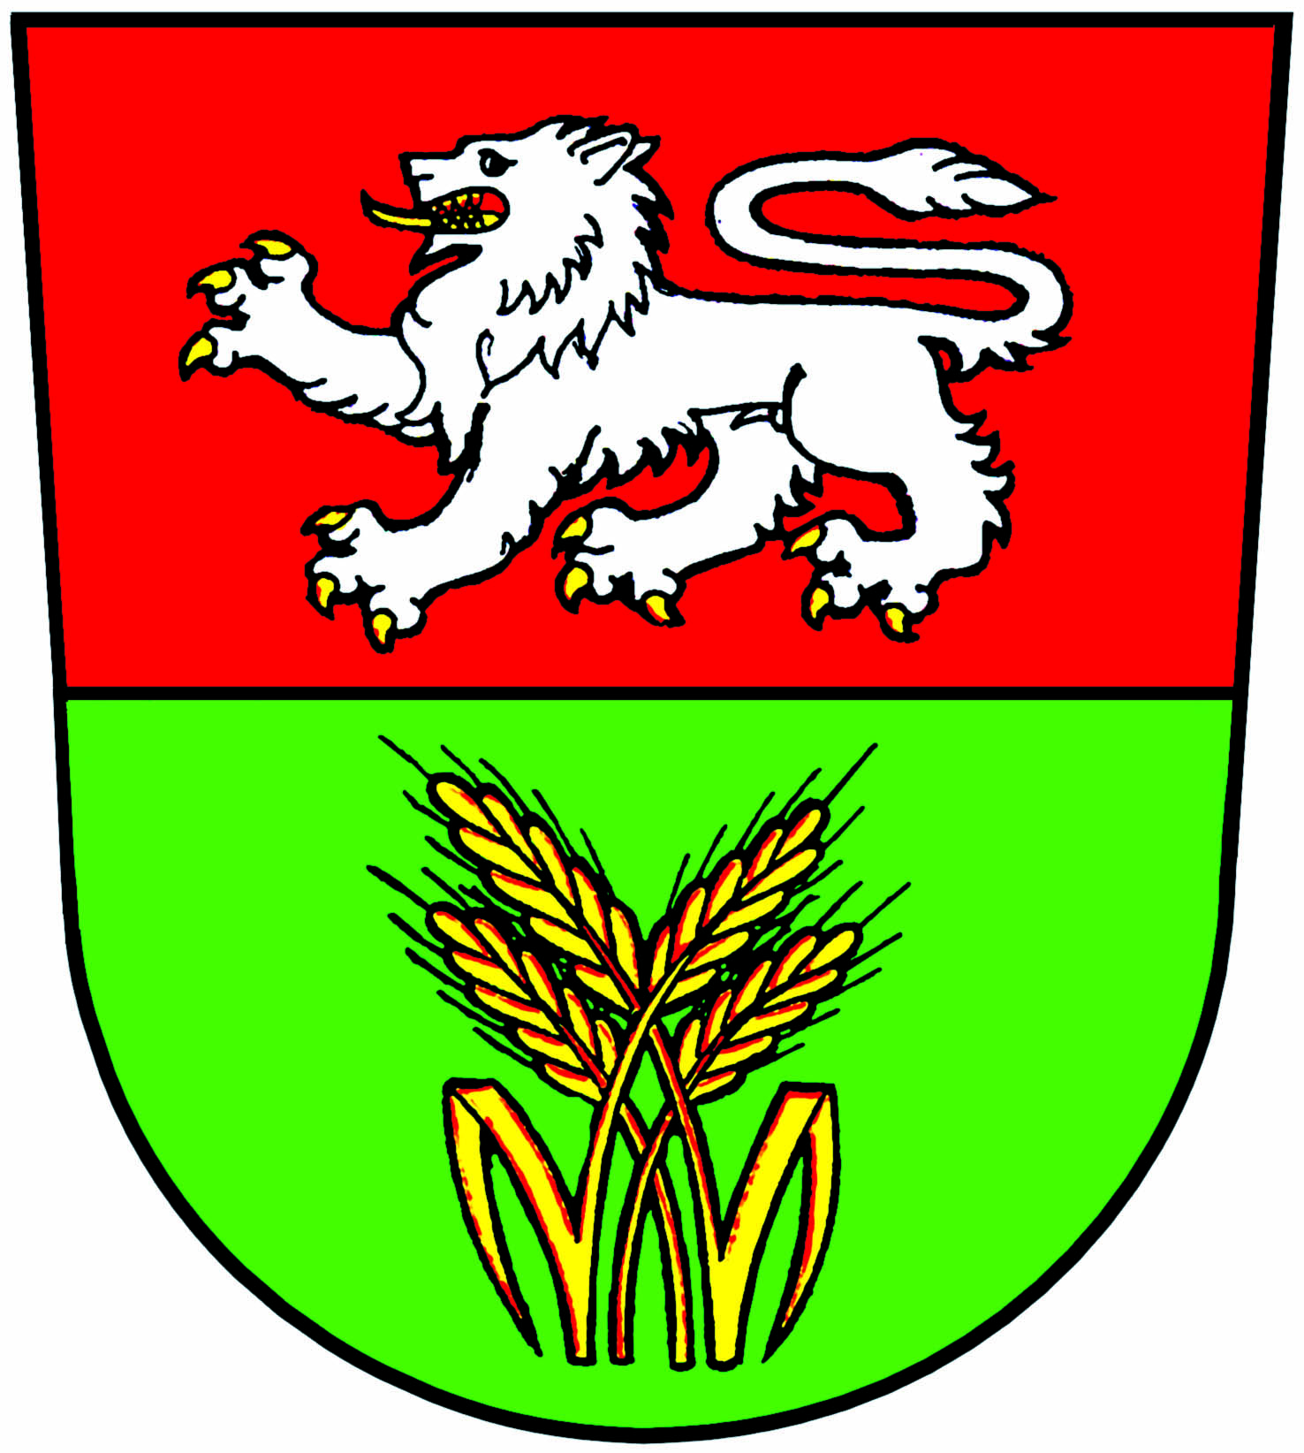

***Slavnostní otevření Víceúčelového hřiště v Ločenicích***

Obec Ločenice za přítomnosti zástupců hokejového klubu ČEZ MOTOR České Budějovice si Vás dovoluje pozvat na slavnostní otevření Víceúčelového hřiště v Ločenicích. Podařilo se nám ho vybudovat za přispění Ministerstva pro místní rozvoj ,které přispělo částkou **400 000Kč**.

Vše se uskuteční v pátek **22.09.2017** od **15:30** hodin na místním hřišti.

Hudební doprovod bude zajišťovat celé odpoledne DJ JIMI.

Občerstvení bude též zajištěno. Každý kdo se přijde podívat dostane pivo zdarma☺☺